2024第三十届广州清洁设备用品展
展览时间：2024年12月19-21日
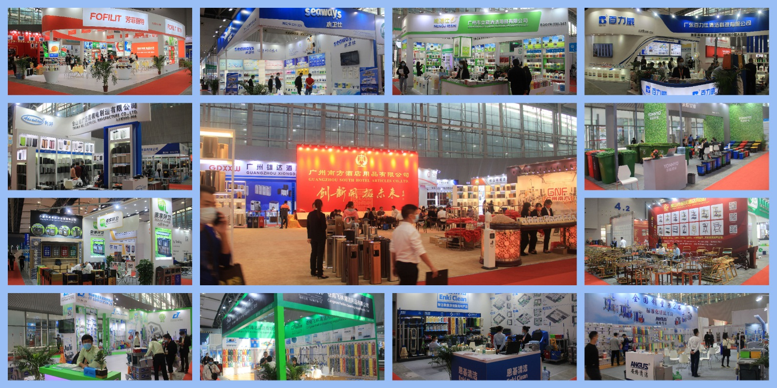
展览地点：广州广交会琶洲展馆A、B、C、D区共30万平方米

第三十届广州清洁设备用品展是国内规模超大的清洁设备用品专题展，展会以12月广州酒店用品展览会为依托，经过29年的努力，展品涵盖：清洁设备及配件、清洁工具及清洁剂、卫生间用品、空气净化及防疫、楼宇设施维护及管理、智能清洁系统、洗涤设备及用品、环卫设备及用品等酒店及商业清洁领域全系列展品。打通清洁行业上下游全产业链，是国内外清洁环保行业的一个盛会，吸引着全国各地的经销商、代理商和全国各地酒店的专业采购人员前来参观采购。
第三十届广州酒店用品展览会总面积达30万平方米，将聚集全世界4000多家企业参展，30万参观人次。广州清洁设备用品展专题展区在中国出口商品交易会琶洲展馆A区举办，展出面积多达5万平方米，为酒店工程、学校、商场、办公楼宇、公共场所、旅游景区等商业空间、建筑业主提供一站式专业清洁解决方案。我们诚邀贵单位前来参展，促进事业更加兴旺！
广州超宝、广州超洁亮、广州皓天、白云清洁、梁玉玺清洁、百力威、高美清洁、新美达、香港德力士、牧田清洁、威马清洁、法莎清洁、华兴机械、广州明伽昌、派盾清洁、格兰高清洁、乐柏美、深圳优品、香港创点、深圳奥力奇、佛山北奥、新金海、深圳百丽、佛山广信兴、芳菲丽特、中山伊士曼、广州高仕捷、金境洪化工、中山威氏、广州礼源、佛山美而达、广州南方、佛山东就、今之冠、佛山优曼、台州永耀塑业、浙江新美地、上海派勒、3M、广州英纳、纵横纸业、北京四诚、深圳美鸿、多康纸业等知名清洁行业厂商支持。
一、展会日程安排：
1、2024年12月16-18日厂商报到、布展；
2、2024年12月19-21日客商洽谈订货；
3、2024年12月21日下午撤展。
二、展位收费标准：
1、标准展位，每9平方米，收人民币8800元（角位加收20%）。展位内配一张台、两张凳、一支光管、一个电源插座，公司名称楣板一条。
2、光地展位，每9平方米，收人民币8400元。须27平方米起租，不配任何设备。另向展馆支付搭建管理费每平方米30元，向展馆支付电箱费和电费。
三、参展产品范围
●清洁机械与设备
商用高压冷（热）水清洗机、商用吸尘器、自动洗地机、抛光机、擦地机、工业清洁设备、中央集尘系统、智慧清洁设备、全自动清扫车，高空作业平台、石材研磨机、吸尘清扫机、吸水机、吹干机，单擦机、打蜡机等
●清洁用品及工具
清洁工具、多功能推车、榨水车、收纳车、地拖、尘推、地垫、地毯、玻璃刮、伸缩杆、百洁布、垃圾桶、垃圾袋等
●第五空间
皂液机、给皂机、干肤器、干手机、感应洁具、纸巾盒、大卷纸、商业用纸、香氛系列、芳香片、防滑垫、排风机、节水系统等
●清洁剂
清洁剂、洗手液、消毒液、洗衣粉、洗衣液、除油剂、除渍剂、双氧水、漂白水、洗涤剂、地板腊、石材翻新及养护剂、蜡水等
●清洁配件
电池、充电器、清洁刷、车轮、电机、变速箱、泵及配件、刮条、胶管等
●综合方面
环境净化技术及设备、楼宇设备及物业管理、环卫系统、石材护理、洗涤设备等
四、企业报名参展注意的事项：
1、参展企业展位确认后，参展商在5天内应付展位费的50%作为订金，余款在展会开幕前两个月付清。逾期不付，主办单位不保障确认之展位，展位变动敬请原谅。
2、参展企业支付展位费时，请通过银行汇款，用支票时，请在支票抬头填写主办 单位名称，请勿付现金和无抬头支票，否则由此造成的经济损失，均由参展企业负责。
3、收款单位：广东佛兴英耀展览服务有限公司
开户行：中国建设银行广州市五羊新城支行
帐号：44050140090509858928
4、由于人力不可抗拒原因，如瘟疫、地震或政府行为等原因，造成本会不能如期举办需要延期举办时，乙方所交展位费不能退还，只能用作参加本会延期举办的费用。
5、鉴于大会的整体需要或有特殊原因，双方协商更改展台位置，参展单位需配合执行。
6、参展单位不得将其展位自行转让，不得携带易燃、易爆、有毒等物品及与申报参展产品不符的产品进场，否则主办方有权将其清出展馆，参展费用不予退还并保留追究参展单位责任的权力。
7、展会现场杜绝玩具、飞机、箱包、服饰、望远镜、切割工具、榨汁机、珠宝、项链等酒店用品以外产品参展，一旦发现主办方有权将其清出展馆，所付金额不予退还。
8、参展单位不得展出侵犯他人知识产权的产品，若有发现，主办方有权封存侵权产品或将其清出展馆，参展费用不予退还。
五、主办单位地址及电话
广东佛兴英耀展览服务有限公司
地址：广东省广州市越秀区寺右新马路111号五羊新城广场2507室
电话：（020）23376029
项目经理：朱灼彬 手机：13560389519
QQ:1257427152 邮箱：1257427152@qq.com
网址：http://www.fxhotshow.com MSN:fx23376029@hotmail.com

